2021 年网络学历教育吉林大学招生简章

校训“求实创新 励志图强”

特色专业：
道路桥梁工程技术 推荐指数 ★★★★★
汽车服务工程 推荐指数 ★★★★★
土木工程 推荐指数 ★★★★★

院校介绍
吉林大学于 2000 年 6 月 12 日由原吉林大学、吉林工业大学、白求恩医科
大学、长春科技大学、长春邮电学院合并组建而成；2004 年 8 月 29 日，原中国人民解放军军需大学并入吉林大学。目前，吉林大学不仅已成为我国办学规模最大的高等学府，而且是学科门类最齐全的教育部直属重点综合性大学，是首批进入"211 工程"的国家重点建设的大学之一，也是"985 工程"国家重点建设的大学之一。学校师资力量雄厚，荟萃了一大批学识渊博、治学严谨的国内外知名学者。

奥鹏教育介绍

奥鹏远程教育中心（简称奥鹏教育），是教育部批准成立的远程教育内容服务运营机构。基于互联网平台，以灵活、方便、个性化的技术手段，为不同年龄、不同职业的人们提供数字化学习机会和全天候一站式学习支持服务；与北京大学、中国人民大学等国内 60 多所著名高校开展远程学历教育合作，在全
国建立 1800 多家奥鹏远程教育学习中心，为各类学习者提供不同层次和专业的学历教育服务；与人力资源和社会保障部、共青团中央、国际权威培训机构， 国内多所高等院校建立合作，共同推进中国职业教育的发展；2010 年入选教育部“国培计划”教师远程培训机构推荐名单，开始全面进军中小学教师继续教育和培训领域；200 多万名学员，人人都有机会“比别人更快成功”！我们努力奉献，旨在让更多的求学者拥有朴实、自然、轻松的生活方式；我们孜孜以求，用全部的热忱和执著，和您一起绽放生命脉搏中喷薄的向上力量。

1、招生专业

层次 | 专业名称 |  | 入学考试科目 | 学科类型
高起专 | 计算机网络技术 | 全国招生 | 高中英语高中数学 | 工学
 | 机电一体化技术 | 全国招生
 | 建筑工程技术 | 仅限吉林省招
 | 护理 | 仅限吉林省招 | 高中英语高中语文 | 医学
 | 药学 | 仅限吉林省招
 | 会计 | 仅限吉林省招 |  | 管理学
 | 人力资源管理 | 仅限吉林省招
专升本 | 计算机科学与技术 |  | 大学英语高等数学  （一） | 工学
 | 土木工程
 | 道路桥梁与渡河工程
 | 机械工程
 | 通信工程
 | 汽车服务工程
 | 电气工程及其自动化
 | 护理学 |  | 大学英语大学语文 | 医学
 | 药学
 | 法学 |  |  | 法学
 | 行政管理 |  |  | 管理学
 | 人力资源管理
 | 会计学
 | 金融学 |  | 大学英语高等数学 | 经济学
注：高中起点专科和专科起点本科实行学年制，学习年限为 2.5～5 年，学分 5 年内有效。最短学习期限，从教育部学籍正式注册时间开始算起（通常春
季为 3 月 1 日；秋季为 9 月 1 日），不含毕业发证时间。

招生对象
  - 具有国民教育系列大专及大专以上学历的人员可报读专科起点本科。
  - 具有普通高中、职业高中、中专毕业文化程度或同等学力人员可报读高中起点专科
  - 报考第二学历的本科毕业生，须具有国民教育系列本科毕业证书

  - 报考高中起点专科医护类、专科起点本科医护类专业的考生，应当已取得省级卫生行政部门颁发的执业资格证书
  - 报读高中起点层次的，报读时年龄需满 18 周岁
  - 春季注册学生，其前置证书取得时间不得晚于当年 2 月 28 日
  - 秋季注册学生，其前置证书取得时间不得晚于当年 8 月 31 日

报名办法
  - 全年组织报名，春秋两季注册
  - 春季注册为 3 月，秋季注册为 9 月
  - 招生报名开始时间：以吉林大学继续教育学院网站公布为准
  - 报名地点: 吉林大学继续教育学院授权本次招生的各地奥鹏远程教育学习中心（具体查询奥鹏教育网站： http://www.open.com.cn————
【服务大厅】——【权威查询】——【高校授权查询】——【吉林大学】）
  - 报名资料: 报名者（含申请免试入学）须持本人二代身份证、毕业证书原件、2 寸证件照电子版（免冠、正面、彩色、蓝底），到当地奥鹏远程教育学习中心报名。学习中心按照规定的学历条件逐一审查合格后， 完成学生身份证、毕业证书原件扫描和电子照片采集工作。所有报名入 学者必须提供真实、有效的证件办理注册手续并接受审核。完成报名后， 学生需在《学生报名登记表》上签字确认。
  - 报名费：60 元
  - 入学测试费：60 元（免试者不交纳）

入学方式
  - 免试入学及条件：
高中起点专科：具有国民教育系列专科及以上毕业证书； 专科起点本科：具有国民教育系列本科及以上毕业证书；
  - 测试入学：除符合免试入学条件的学生外，凡报考者，须参加吉林大学继续教育学院统一组织的入学考试

入学测试

  - 考试方式：机考（请联系当地奥鹏远程教育学习中心）
  - 入学考试截止时间：以吉林大学继续教育学院网站公布为准
  - 考试地点: 吉林大学继续教育学院授权本次招生的奥鹏远程教育学习中心
入学测试模拟试题可登录奥鹏教育网站（http://www.open.com.cn——
【服务大厅】——【常用下载】——【入学测试模拟题下载】——【吉林大学】）查询

入学资格审核
  - 按教育部规定，招收网络教育专科起点本科的学生，必须按照规定的相应学历条件报名入学（含免试入学）。严禁未获得专科毕业证书者取得专科起点本科入学资格。所有报名入学者必须提供真实、有效的证件接受审核与办理注册。若学员所提供的毕业证书无法在中国高等教育学生信息网（www.chsi.com.cn）上得到确认，学员须出具全国高等学校学
生信息咨询与就业指导中心所提供的合格验证报告，方可具备入学资格。凡持不符合条件的毕业证书（如伪造证书、非国民教育系列证书、地方 颁发只在地方承认的证书、未按教育部规定进行电子注册的高等教育毕 业证书等）报名者，一经审核查出，即做取消学籍、追回在学证件处理， 由此造成的费用损失等责任，均由学生本人负责。

录取 交费 选课 注册
  - 凡符合报名条件者经考试后择优录取。
  - 交费：采用网上银行方式交费。依据吉林省物价局规定的学费标准，按学年收取学费，专科和本科均收取两年学费
  - 学费标准查询：http://dec.jlu.edu.cn/cms/xytz/4789.htm
  - 教材订购：学院按照教学计划提供课程教材信息，由奥鹏远程教育心中心组织学生自主订购。
  - 选课：新生入学，由奥鹏远程教育学习中心按照学校开课计划为学生进行集体选课。

  - 注册：吉林大学继续教育学院对参加入学测试及免试学生的入学资格再次审核后，为符合要求的学生发放录取通知书。被正式录取的学生在交纳首期学费后，学院将对其进行学籍注册。

教学及学习
  - 教学模式：教材自学+课件学习+网上导学+论坛答疑+课程作业+集中考试+毕业论文
  - 免考的条件及办理：按吉林大学继续教育学院有关规定办理相应课程的免考

统考
统考是指教育部对现代远程教育试点高校网络教育部分公共基础课实施的全国统一考试。考试对象为现代远程教育试点普通高校的本科层次网络学历教育的学生。
统考科目按不同学历起点和不同专业类别确定。专科起点本科学生的统考科目如下：
专业类别 | 统考科目 | 备 注
英语类 | 大学英语(A)、计算机应 | 专科起点本科教育入学考试(自主考试或成人高考)科目中没有“大学语文” 或“高等数学”成绩的，按不同专业须加试统考科目“大学语文(B)”或
艺术类 | 大学英语(C)、计算机应
其它专业 | 大学英语(B)、计算机应

相关政策详见中国现代远程与继续教育网：http://www.cdce.cn

毕业证书、学位证书
  - 学生在规定学习期限内修完本专业教学计划规定的全部课程和实践教学等环节，成绩合格，达到教学计划规定的要求；本科学生需通过教育部组织的公共基础课统一考试且成绩合格，毕业鉴定合格，按照教育部对网络教育的相关规定，颁发吉林大学毕业证书（注明网络教育），并报教育部进行学历电子注册，学习类型注册代码为"7"，国家承认学历。
  - 本科毕业生符合吉林大学学士学位授予条件及学位管理相关规定者，按
《中华人民共和国学位条例规定》及吉林大学学位管理等有关规定，可

申请吉林大学成人学士学位，由吉林大学学士学位委员会审核通过后授予相应成人学士学位。
  - 毕业证书与学位证书签章单位：吉林大学（毕业证书、学位证书式样以学生毕业时教育部当年最新规定政策为准）

重点专业课程设置

层次 | 专业 | 主要专业课程
高起专 | 护理 | 人体解剖与组织胚胎学、微生物与免疫学、健康评估、护理伦理学、外科护理学、内科护理学、妇产科护理学、儿科护理学、社区护理学、病理学等
高起专 | 药学 | 药学导论、医学微生物、药理学、生药学、药物分析、药事管理、药用植物学、药剂学、分析化学、药物毒理学等
高起专 | 人力资源管理 | 基础会计学、管理学概论、劳动合同法、劳动经济法、绩效管理、人力资源管理概论、行政组织学、管理沟通、国  际金融、企业管理学等
高起专 | 会计 | 货币银行学、公司理财、中级财务会计、保险学、市场营销学、电算化会计与审计等
高起专 | 计算机网络技术 | 数据库应用技术、计算机原理及系统结构、C 语言程序设计、internet 网络技术、操作系统、软件工程、JAVA 程序设计、电子商务平台及核心技术、计算机维护与维修、  管理信息系统等
高起专 | 建筑工程技术 | 工程力学、土力学地基基础、建筑工程制图、土木工程材  料、工程地质学基础、房屋建筑学、钢结构、钢筋混凝土结构、基础工程、企业管理学等
高起专 | 机电一体化技术 | 机械制图、工程力学、机械电子学、可编程控制器、机电  一体化技术设计基础、数控技术基础、液压与气压传动、机械设计基础、机械制造技术基础、先进制造技术等
专升本 | 计算机科学与技术 | 计算机组成原理、数据结构、计算方法、面向对象程序设计、操作系统、计算机系统结构、软件工程、数据库原理及应用、计算机网络、嵌入式系统与结构等
专升本 | 土木工程 | 土木工程制图、工程力学、土质学与土力学、测量学、结构力学、砌体结构、高层建筑结构设计、基础工程、土木工程材料、建筑结构抗震、建筑施工技术等
专升本 | 道路桥梁与渡河工程 | 路基路面工程、道路勘测设计、土质学与土力学、土木工程施工技术、桥梁工程、基础工程等
专升本 | 机械工程 | 控制工程基础、计算机辅助设计、机械优化设计、机械工程材料、C 语言、机械制造裝备设计、数控技术、机电传动与控制、机电控制系统分析与设计、CAD/CAM、工程机  器人、微机测控技术等
专升本 | 通信工程 | 微机原理及应用、数字信号处理、数据通信原理、现代通

信原理、光纤通信原理、物联网技术与应用、无源光网络技术及应用、第三代移动通信、宽带 IP 网、Internet 应
用技术、软交换 NGN、物联网与泛在通信技术等
专升本 | 汽车服务工程 | 汽车服务信息系统、汽车事故工程、汽车可靠性技术、汽车节能技术、汽车营销技术、汽车保险与理赔等
专升本 | 电气工程及其自动化 | 自动控制原理、过程控制与自动化仪表、高电压技术、数据库应用技术、计算机控制系统、计算机可视化编程、电力拖动自动控制系统、电力系统分析、单片机原理及应  用、控制系统数字仿真等
专升本 | 护理学 | 护理美学、护理心理学、健康评估、护理管理学、儿科护  理学、急救护理学、内科护理学、外科护理学、妇产科护理、社区护理学等
专升本 | 药学 | 医学统计学、生物化学、药理学、药物化学、药物分析、药事管理、生物制药学、药剂学、仪器分析、天然药物化学、生物药剂与药物动力学、药物治疗学、药用高分子材  料等
专升本 | 法学 | 法理学、宪法学、刑法分论、环境法、知识产权法、行政法与行政诉讼法、民事诉讼法学、物权法、证据法学、合  同法等
专升本 | 行政管理 | 行政法学、市政管理学、公共管理学、秘书学、当代中国  政治制度、领导科学、人事行政学、公共财政学、管理心理学、公共政策学等
专升本 | 人力资源管理 | 管理学原理、经济统计学、人力资源管理、会计学、财务  管理、职业生涯设计、管理心理学、市场营销学、组织行为学、薪酬管理等
专升本 | 会计学 | 经济统计学、管理学原理、成本会计、中级财务会计、数  据库原理及应用、审计学、高级财务会计、管理会计、电算化会计与审计、财务管理等
专升本 | 金融学 | 货币银行学、中央银行学、财政学、国际金融、国际贸 易、证券投资学、保险学、商业银行学、国际结算、会计  学等
注：以上重点课程设置内容仅供参考，具体以实际执行的教学计划为准

附件：毕业证书和学位证书参考样本

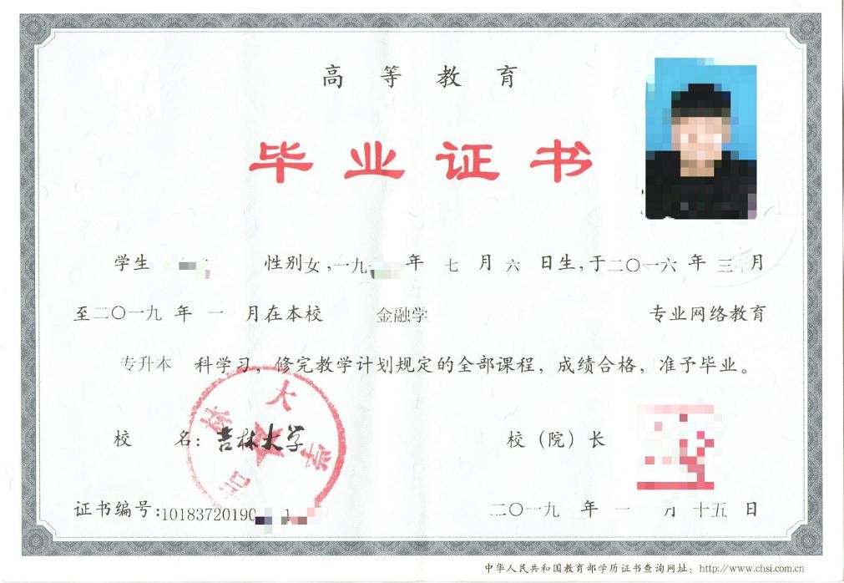
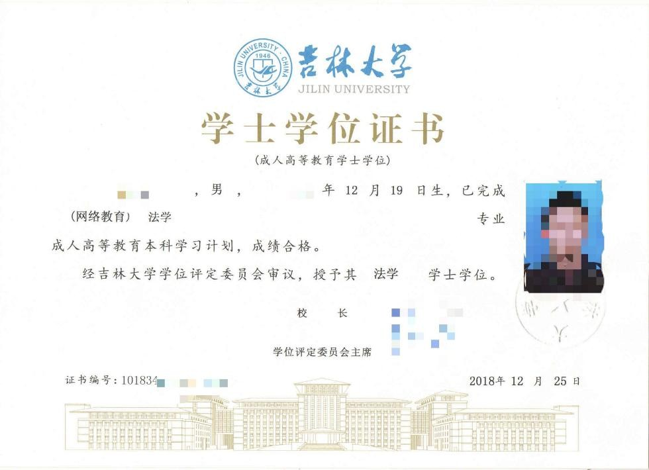

奥鹏教育服务热线：400-810-6736 奥鹏教育网址：www.open.com.cn
本招生简章在执行过程中，如遇国家教育部新出台政策，按教育部的新政策执行。

